TUẦN 23
Từ ngày 20/1 đến ngày 2/2/2024
Bài:11:BÁNH NGON TRUYỀN THỐNG.
I.YÊU CẦU CẦN ĐẠT:
- Nhận biết được đặc điểm của một số loại bánh truyền thống dân tộc có dạng hình, khối cơ bản khác nhau.
- Tạo được sản phẩm bánh truyền thống dân tộc có hình dạng biến thể từ hình, khối cơ bản theo ý thích và trao đổi, chia sẻ trong thực hành, sáng tạo. Trưng bày, giới thiệu được sản phẩm và trao đổi, chia sẻ cảm nhận về sản phẩm của mình, của bạn
- Bài học góp phần hình thành, phát triển ở Hs lòng yêu nước, đức tính chăm chỉ, ý thức trách nhiệm… như: Yêu thích nét văn hóa ẩm thực của gia đình, quê hương, đất nước; chuẩn bị đồ dùng, vật liệu… để thực hành; giữ vệ sinh trong và sau khi thực hành…
II. ĐỒ DÙNG DẠY-HỌC
- Giáo viên: hình ảnh trực quan liên quan đến nội dung bài học
-Học sinh: SGK, Vở thực hành, màu vẽ, giấy màu, bút chì, tẩy chì, giấy trắng…
III.CÁC HOẠT ĐỘNG DẠY HỌC CHỦ YẾU:
TIẾT 1:
TG | HOẠT ĐỘNG CỦA GV | HOẠT ĐỘNG CỦA HS
3’  7’  24’  1’ | 1.HOẠT ĐỘNG MỞ ĐẦU:  a. Mục tiêu: Tạo hứng thú cho HS trước khi vào bài mới  b. Cách thức tiến hành:  Trò chơi “Thử tài nhà thông thái”.  2.HOẠT ĐỘNG HÌNH THÀNH KIẾN THỨC MỚI  a. Mục tiêu: Nhận biết: Hình dạng của một số loại bánh truyền thống và cách thực hành  b. Cách thức tiến hành:  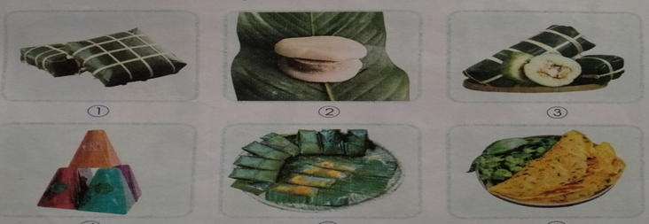  Sử dụng hình 1, 2, 3, 4, 5, 6 (tr.51, sgk) và yêu cầu HS quan sát, thảo luận trả lời câu hỏi:  + Em hãy giới thiệu tên mỗi loại bánh?  + Mỗi loại bánh có dạng hình khối cơ bản nào?  + Màu sắc đặc trưng của mỗi loại bánh?  + Em có biết mỗi loại bánh thường sử dụng vào dịp nào?  + Em hãy giới thiệu một/một số loại bánh ở quê em?  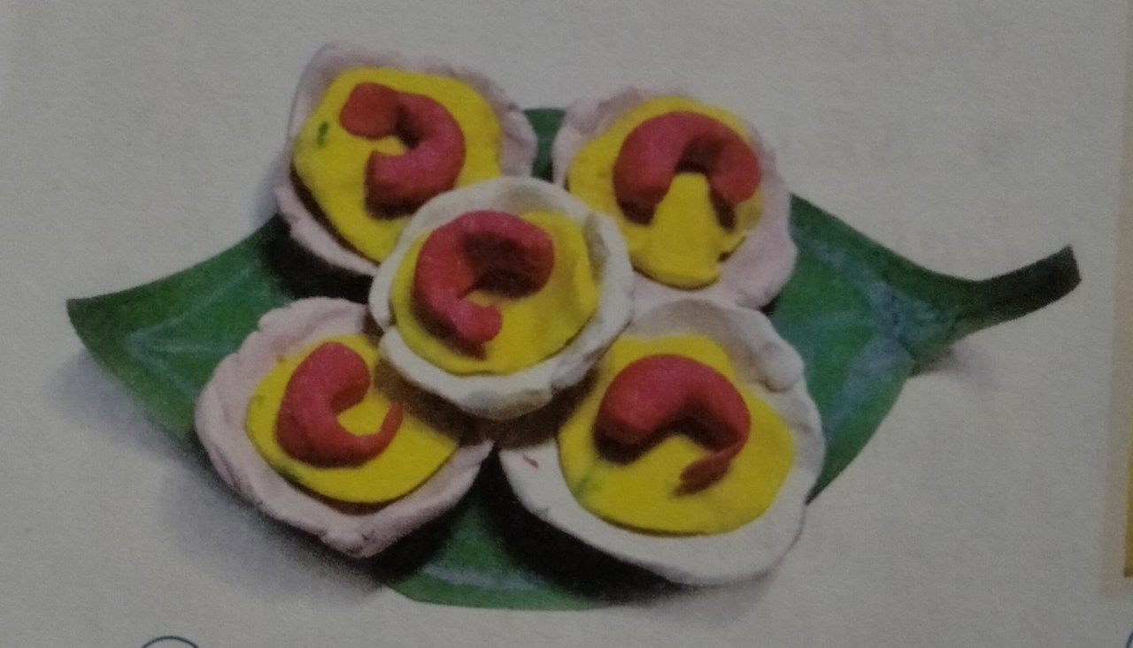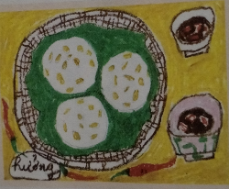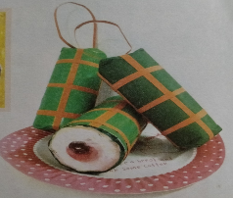  - Sử dụng hình 1, 2 ,3 (tr.52, sgk) và yêu cầu HS quan sát, thảo luận, trả lời câu hỏi:  + Mỗi sản phẩm bánh có hình dạng của hình khối cơ bản nào và được tạo nên bằng hình thức, chất liệu nào?  - GV đánh giá nội dung trao đổi, chia sẻ, bổ sung của HS; giới thiệu thêm về đặc điểm của mỗi loại bánh và liên hệ với những loại bánh ở quê hương, kết hợp bồi dưỡng ở HS ý thức tìm hiểu nét văn hóa ẩm thực ở quê hương.  - GV tóm tắt nội dung :Bánh truyền thống của Việt Nam có rất nhiều hình dạng ,màu sắc khác nhau  3.HOẠT ĐỘNG LUYỆN TẬP–THỰC HÀNH:  a. Mục tiêu: Thực hành tạo sản phẩm cá nhân: tạo sản phẩm mô phỏng loại bánh truyền thống theo ý thích.  b. Cách thức tiến hành:  Tạo sản phẩm bằng cách vẽ, cắt, dán (tr.52-sgk)  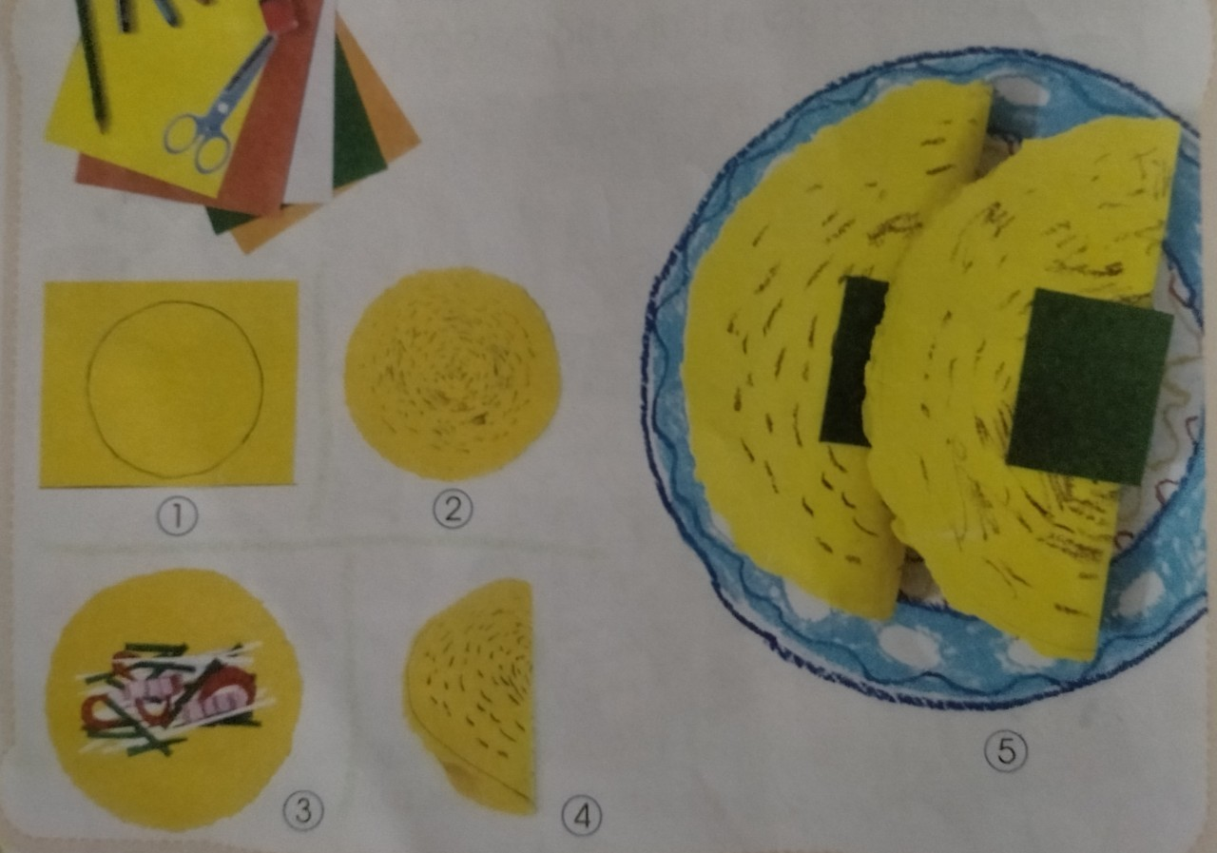  – GV tổ chức HS quan sát hình minh họa kết hợp sử dụng clip thực hành và trả lời câu hỏi:  + Đây là loại bánh nào?  + Em hãy kể những vật liệu cần chuẩn bị để thực hành?  + Hình dạng của chiếc bánh có dạng hình cơ bản nào?  + Em hãy nêu các bước thực hành?  – GV đánh giá nội dung chia sẻ, nhận xét của HS; hướng dẫn HS thực hành.  Tạo sản phẩm bằng cách nặn (tr.53-sgk)  – GV hướng dẫn HS quan sát và yêu cầu trả lời câu hỏi  + Đây là loại bánh nào?  + Em cần chuẩn bị những vật liệu nào để thực hành?  + Hình dạng của chiếc bánh có dạng khối cơ bản nào?  + Sản phẩm mô hình bánh có những màu nào?  + Trên sản phẩm có những họa tiết nào và trang trí tập trung ở phần nào của chiếc bánh?  + Em hãy nêu các bước thực hành tạo sản phẩm bánh này?...  – GV đánh giá nội dung chia sẻ, nhận xét của HS; hướng dẫn HS các bước thực hành và giới thiệu thêm một số sản phẩm mô hình bánh truyền thống sưu tầm.  - GV lưu ý HS: chọn giấy có màu đậm, màu nhạt; có thể chọn các màu giấy thiên về màu nóng/màu lạnh,… để thực hành, cắt tạo họa tiết trang trí.  – GV hướng dẫn HS quan sát, tìm hiểu một số sản phẩm ở mục tham khảo, mục vận dụng (tr.53, 54-sgk) và sưu tầm.  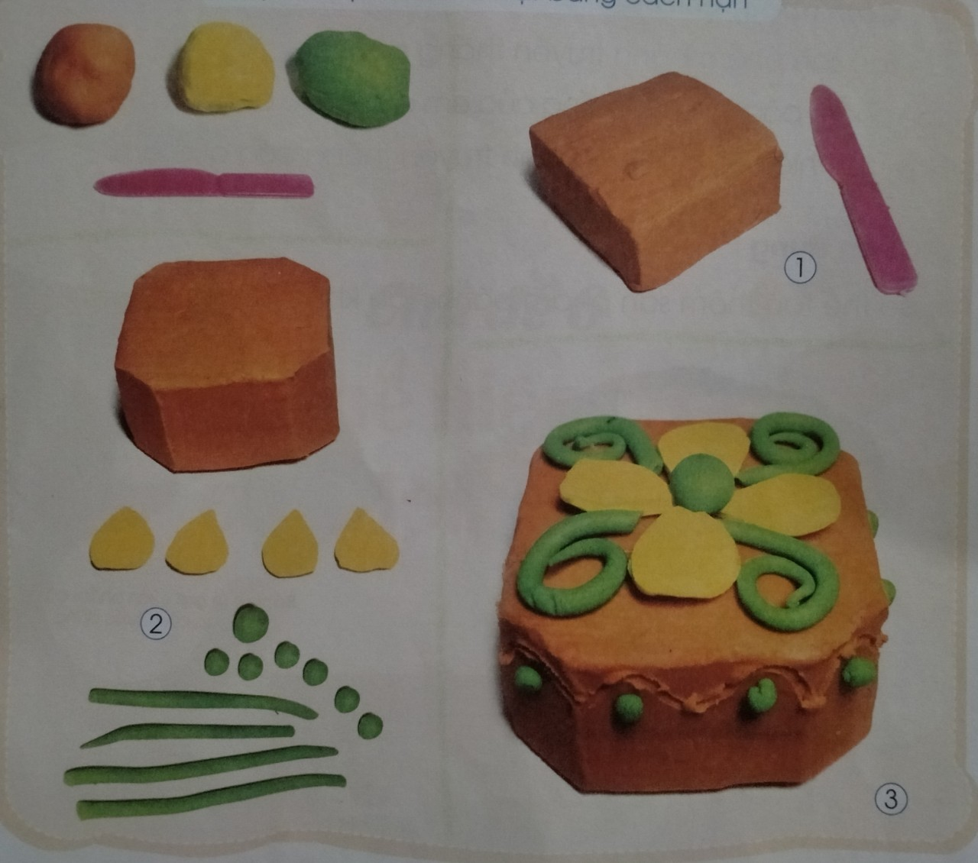  Tổ chức HS thực hành, thảo luận  - GV bố trí HS theo nhóm và giao nhiệm vụ cá nhân:  + Em hãy sáng tạo sản phẩm bánh truyền thống theo ý thích  + Quan sát, trao đổi với bạn trong nhóm/bên cạnh về ý tưởng thực hành của mình (chọn loại bánh để mô phỏng, chọn vật liệu để thực hành,…); hỏi ý tưởng thực hành của bạn (sử dụng vật liệu, màu sắc sản phẩm bánh…).  - GV gợi mở HS: nên sáng tạo loại bánh thường sử dụng ở gia đình, hoặc quen thuộc ở quê hương màu sắc theo ý thích để tạo sản phẩm,…  - Nhắc HS tham khảo thêm hình một số sản phẩm bánh trong vở thực hành.  - GV quan sát, nắm bắt mức độ thực hiện nhiệm vụ của HS và hướng dẫn, gợi mở, hỗ trợ …  GV tổ chức HS trưng bày kết quả thực hành và quan sát; yêu cầu HS giới thiệu, nhận xét:  + Em hãy giới thiệu tên loại bánh ở mô hình sản phẩm của mình?  + Em đã sáng tạo sản phẩm bánh bằng cách nào?  + Sản phẩm bánh của em có hình dạng giống hình khối nào?  + Em thích nhất mô hình bánh của bạn nào? trên sản phẩm của bán có chi tiết, màu sắc nào là điểm nhấn nổi bật?  – GV nhận xét nội dung chia sẻ, trả lời, bổ sung và thảo luận của HS.  – GV tổng kết, nhận xét kết quả thực hành.  4.HOẠT ĐỘNG VẬN DỤNG  a. Mục tiêu:Học sinh vận dụng tạo thêm những sản phẩm đẹp. Bồi dưỡng ý thức tìm hiểu, tôn trọng sự khác nhau về các loại bánh truyền thống ở một số vùng miền.  b. Cách thức tiến hành:  – Tóm tắt nội dung tiết 1, kết hợp bồi dưỡng ý thức tìm hiểu, tôn trọng sự khác nhau về các loại bánh truyền thống ở một số vùng miền.  – Gợi mở nội dung tiết 2 của bài học và hướng dẫn Hs chuẩn bị. | Hs chơi trò chơi.  HS quan sát, thảo luận trả lời câu hỏi  Hs lắng nghe.  Hs chú ý  HS quan sát hình minh họa kết hợp sử dụng clip thực hành và trả lời câu hỏi  Hs chú ý lắng nghe.  HS quan sát và trả lời câu hỏi  Hs chú ý lắng nghe.  Hs thực hành  HS trưng bày kết quả thực hành và quan sát; yêu cầu HS giới thiệu, nhận xét  Hs chú ý lắng nghe.  Hs chú ý lắng nghe.

IV.ĐIỀU CHỈNH,BỔ SUNG SAU TIẾT DẠY:
…………………………………………………………………………………………………………………………………………………………………………………………………………

